ОПИСАНИЕ ОРГАНИЗАЦИИ ОБРАЗОВАТЕЛЬНОЙ ДЕЯТЕЛЬНОСТИ
Интеграция образовательной деятельности.
Прежде чем приступить к работе с воспитанника по реализации практико-ориентированного проекта «Развитие научно – технического творчества у детей старшего дошкольного возраста средствами STEAM – технологии» нам необходимо продумать процесс интеграции образовательных модулей в Основную образовательную программу дошкольного образования (далее – ООП ДО). Структура ООП ДО состоит из 2-ух частей и имеет основную и вариативную часть. Чтобы не допустить нагрузки на детей, родителей и на самих себя мы практико-ориентированный проект «Развитие научно – технического творчества у детей старшего дошкольного возраста средствами STEAM – технологии» включили в вариативную часть. Конечно, мы и раньше использовали интеграцию в реализации основной общеобразовательной программы, но при внедрении STEAM-технологии именно интеграция позволяет обеспечить целостность образовательного процесса в рамках реализации ООП ДО и вариативной части данного проекта. Интеграция, в данном случае, - это та система, которая позволила нам оптимально соединить содержание ООП ДО и содержание практико - ориентированного проекта.
Вам представлен перспективный план образовательной работы в рамках STEAM-технологии. Темы и задачи разработаны рабочей группой ОО. Покажем на примере одной недели: 28.01.20-01.02.20.
Перспективный план на неделю по программе «STEAM» Тема недели: Белые страницы Матушка Зимы
Модуль |  | Тема | Задачи
«Эврика» | Английский язык | Знакомство со словом white (белый) | Расширение кругозора детей посредством знакомства с иностранным словом
 | Астрономия | Знакомство с естественным спутником Земли | Вызвать интерес к космическому пространству, расширить представления детей о спутнике Земли - Луна
 | Познавательно-исследовательское развитие | Свойства снега | Формировать представления детей о снеге и его свойствах
«Мой мир» (конструирование) |  | Специализированная техника. Снегоуборочная машина. | Дать представление детям о спецтехнике. Помочь выделить зависимость формы снегоуборочной машины от его практического назначения, формировать обобщенное представление о снегоуборочной машине и ее назначении.
«Роботехника» |  | Снегоуборочная машина | Обсудить с детьми возможности создания подвижного механизма в снегоуборочной машине из конструктора Старт блок»
«Сокровищница» (творчество) |  | Снежинка. | Учить использовать в работе нетрадиционную технику - рисование клеем и солью, развивать видение художественного образа, формировать чувство композиции; закреплять знание цветов; расширять знания детей о явлениях природы, учить детей рассуждать.
«Игралочка» |  | Знаки < и > | Учить детей передавать образ снежинки с помощью резиночек на математическом планшете
Нами выработана система, которая на сегодняшний день не позволяет упустить ни одну из задач ООП ДО с учетом ведущих видов детской деятельности. При этом запланированные темы и задачи ООП ДО и STEAM - технологии соответствуют.
Далее Вам представлен перспективный план по одному тематическому проекту из ООП ДО. Это образовательные деятельности и задачи, которые мы обязаны реализовать относительно ООП ДО. Покажем на примере одной недели: 28.01.20-01.02.20.
Тема проектной недели: Белые страницы Матушка Зимы
 | Тема | Цель
Лепка | Птицы на кормушке | Развивать восприятие детей, умение выделять разнообразные свойства птиц (форма, величина, расположение частей тела); сравнивать птиц. Формировать умение лепить птицу по частям; передавать форму и относительную величину туловища и головы, различие в величине птиц разных пород; правильное положение крыльев, головы, хвоста. Развивать умение оценивать результаты лепки, радоваться созданным изображениям.
Рисование | Красивое развесистое дерево зимой | Формировать умение создавать в рисунке образ дерева, находить красивое композиционное решение (одно дерево на всем листе); закреплять умение использовать разный нажим на карандаш для передачи более светлых и более темных частей изображения; развивать эстетическое восприятие, эстетическую оценку.
Аппликация | Красивые рыбки в аквариуме» (коллективная композиция) | Развивать цветовое восприятие, упражнять в подборе разных оттенков одного цвета. Развивать чувство композиции. Закреплять приемы вырезывания. Учить оценивать готовые работы.
Познавательное развитие | Экскурсия в зоопарк | Расширять представление о разнообразии животного мира, о том, что человек часть природы, он должен беречь и охранять ее. Формировать представление о том, что животные делятся на классы: насекомые, птицы, рыбы, звери.
Театрализация | Расскажи стихи руками | Использовать жесты как средство выразительности, развивать творческую инициативу, фантазию.
Развитие речи | Пересказ сказки «Лиса и кувшин» | Развивать умения рассказывать сказку без наводящих вопросов, выразительно.
Обучение грамоте | Звук «Ч» | Продолжать упражнять детей в звуковом анализе слов со звуком «Ч», в выделении его из слов.
Шахматы | Конь | Познакомить с шахматной фигурой «Конь», местом в начальном положении.
Математика | Знаки < и > | Формирование представлений о знаках > и < , умение использовать их для записи результата сравнения по количеству групп предметов
Физ-ра (улица) | Игра «Морской бой» | Развитие меткости
Покажем форму и написание календарно - тематического планирования на примере одной недели: 28.01.20-01.02.20.
Интеграция содержания STEAM- технологии и Рабочей программы
День недели | STEAM  (основной модуль  дня) Рабочая программа | Обучение грамоте | Развитие речи | Математика | Познавательное развитие | Рисование | Лепка | Аппликация | Шахматы | Театрализация | Физ-ра (улица)
1 Неделя
Понедельник | Эврика
Вторник | Мой мир
Среда | Роботехника
Четверг | Игралочка
Пятница | Сокровищница
2 Неделя
Понедельник | Сокровищница
Вторник | Эврика
Среда | Мой мир
Четверг | Роботехника
Пятница | Игралочка
3 Неделя
Понедельник | Игралочка
Вторник | Сокровищница
Среда | Эврика
Четверг | Мой мир
Пятница | Роботехника
4 Неделя
Понедельник | Роботехника
Вторник | Игралочка
Среда | Сокровищница
Четверг | Эврика
Пятница | Мой мир
5 Неделя
Понедельник | Мой мир
Вторник | Роботехника
Среда | Игралочка
Четверг | Сокровищница
Пятница | Эврика
Для того, чтобы интеграция прошла в полном объеме, захватив все компоненты ООП ДО и STEAM технологии мы выделяем ежедневно один модуль STEAM - технологии основным, и четыре остальные дополнительными. При этом каждый модуль в течение пяти недель будет являться основным в понедельник, во вторник, в среду и т.д. пока каждый модуль не пройдет свой цикл. Например, модуль «Эврика» является основным в первую неделю в понедельник, во вторую неделю – во вторник, в третью неделю – в среду и т.д. И так с каждым модулем. Вот так на сегодняшний день мы видим и строим свою работу образовательной деятельности.
Новые элементы образовательной деятельности. Модель деятельности обучающегося и педагога и её описание.
В образовательную деятельность с детьми нами введены новые элементы:
- Ежедневные картины абстракции. Утром воспитанники имеют возможность рассмотреть на интерактивном столе, планшете «живую картину», которая подобрана заранее воспитателем, согласно тематическому проекту и задачам образовательной деятельности на определённый день. Дети находят знакомые и новые элементы, подбирают сходства и различия, ориентируются на цифровых устройствах.
- В режиме не прописано чёткое время осуществления специально-организованной деятельности, так как вся образовательная деятельность осуществляется в течение всего дня: во всех режимных моментах и во всех видах детской деятельности. Каждый воспитанник самостоятельно выбирает для себя образовательный модуль: «Эврика» (наука), «Мой мир» (конструирование), «Роботехника» (создание роботов), «Сокровищница» (творчество во всех его проявлениях), «Игралочка» (логика и математика). В режиме дня имеется чёткое выделение прогулки и сна воспитанников, согласно требованиям СанПиН.
Вся остальная линия образования воспитанников строится из потребностей ребёнка в данный момент. Педагог является координатором деятельности ребёнка: при необходимости направляет в определённый образовательный модуль, используя при этом ситуации «вынужденного выбора».
Отличительные особенности зонирования группового пространства в соответствии со STEAM – технологией.
Групповое образовательное и функционально пространство соответствует требованиям СанПиН, требованиям ФГОС ДО и STEAM технологии.
Развивающая предметно-пространственная среда построена с учётом определённых условий:
- Интеграция содержания модулей в процессе видов деятельности старшего дошкольника.
- Доступность материала для самостоятельной деятельности.
- Пространственное пересечение различных пособий и материалов.
- Эмоциональный комфорт от содержания пособий и их эстетических качеств и результатов деятельности с ними.
- Возможность активной трансляции результатов деятельности наполнением развивающей предметно-пространственной среды.
Нами для зонирования развивающей предметно-пространственной среды использовалось цветовое оформление помещения и схематичные изображения образовательных модулей STEAM технологии.
Фотоматериалы развивающей предметно-пространственной среды в соответствии с STEAM технологией

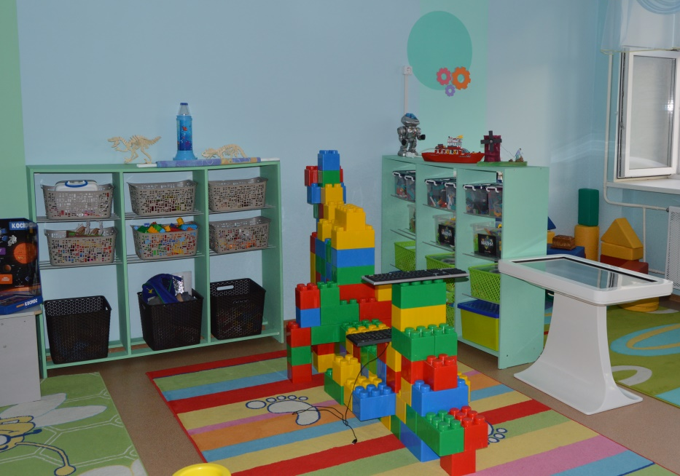  Образовательный модуль «Мой мир» | 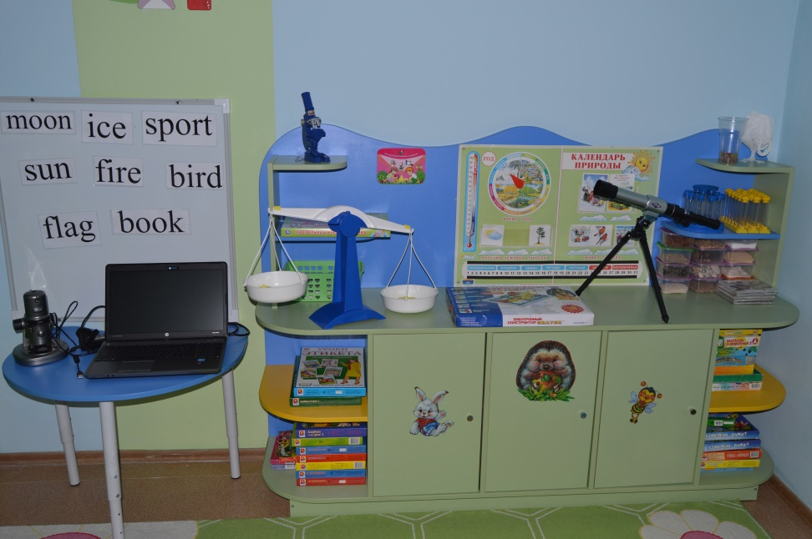  Образовательный модуль «Эврика»
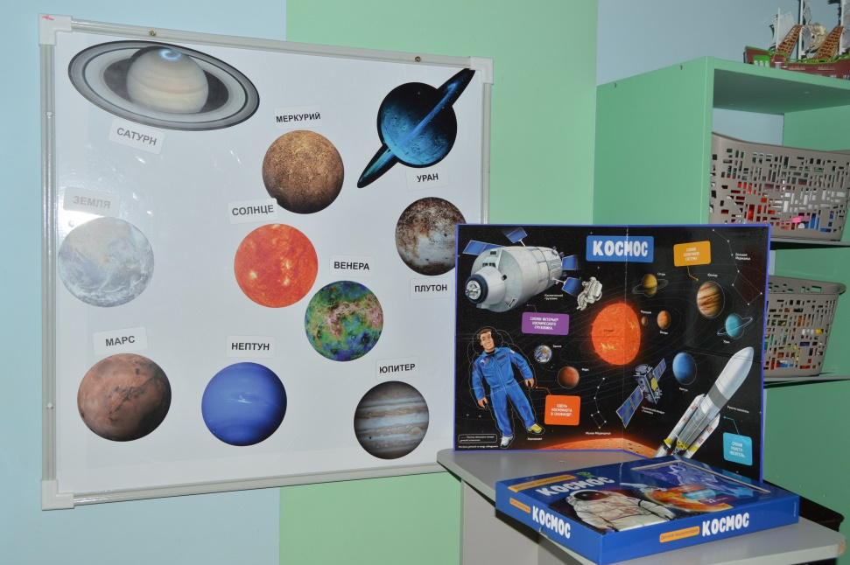  Образовательный модуль «Эврика» (астрономия) | 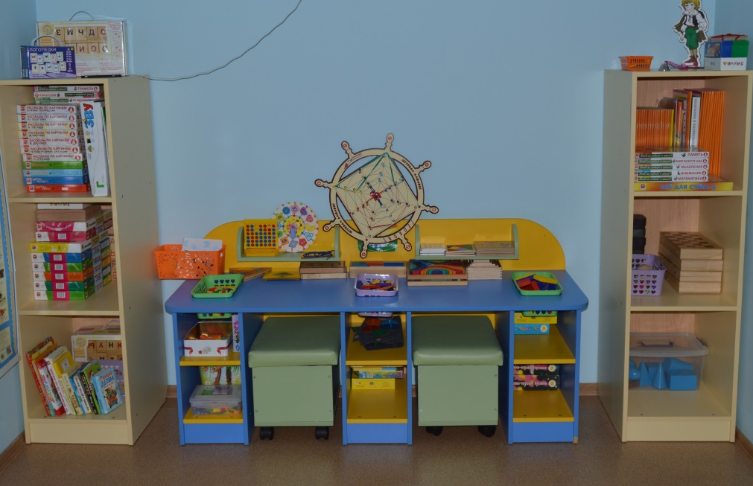Образовательный модуль «Игралочка»
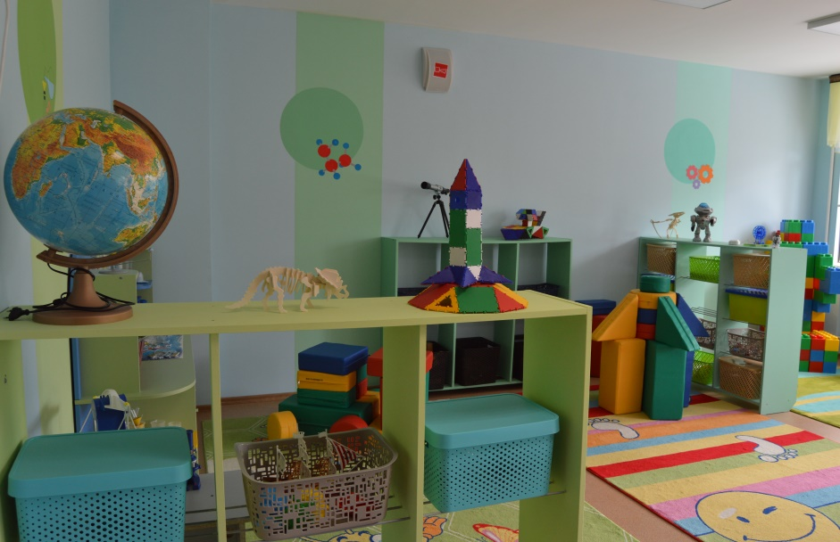Образовательные модули «Мой мир» и «Роботехника» | Образовательный модуль «Сокровищница»

